**Especificação dos Requisitos do Software**

**e Análise do Projeto de**

**Mapeamento e Controle de Pragas**

## Versão 1.0

*Equipe:*

Suéliton dos Santos Silva

Washington da Silva Ribeiro

Joane Gonçalo Rocha

Larisse Savannah

Joffrey Peyrac

André Gomes

João Gabriel Quaresma

**Histórico das Revisões**

|  |  |  |  |
| --- | --- | --- | --- |
| **Data** | **Versão** | **Descrição** | **Autor** |
| 10/08/2017 | 1.0 | Versão Original | Pedro Alexandre |
|  |  |  |  |
|  |  |  |  |
|  |  |  |  |
|  |  |  |  |

**Sumário**

Versão 1.0 1

1 Introdução 4

1.1 Objetivos deste documento 4

1.2 Nome do Projeto 4

1.3 Gerente do Projeto 4

Pedro Alexandre 4

2 Motivação 4

2.1 Justificativas 4

2.2 Obj. Smart 4

2.3 Benefícios 5

3 Produto 5

3.1 Nome do Produto 5

3.2 Descrição do Produto 5

3.2.1 Diagrama de Contexto 6

3.2.2 Atores 6

3.3 Requisitos 6

3.3.1 Prioridades dos Requisitos 6

3.3.2 Lista de Requisitos 7

3.3.3 Detalhamento dos Requisitos 7

3.3.4 Diagrama de Casos de Uso 11

3.3.5 Diagrama de Classes do Projeto 11

4 Participantes dos Projetos 11

4.1 Stakeholders Externos 11

4.2 Equipe 12

5 Entregas 12

5.1 Premissas 12

5.2 Restrições 12

5.3 Grupos de Entregas 12

5.4 EAP 13

6 Riscos 13

7 Cronograma 13

8 Custos 14

## Introdução

### Objetivos deste documento

Descrever e analisar o projeto de software de Mapeamento e Controle de Pragas, assim como mostrar suas principais motivações, benefícios e objetivos a serem alcançados com o uso do mesmo.

### Nome do Projeto

Projeto para desenvolvimento do Sistema de Mapeamento e Controle de Pragas em plantações.

### Gerente do Projeto

#### Pedro Alexandre

## Motivação

### Justificativas

O uso de inseticidas e pesticidas na agricultura é de grande importância para o combate das pragas e a viabilidade do plantio de qualquer que seja a cultura, normalmente é feito em períodos pré-definidos, podendo ser esse período semanais, quinzenais, mensais ou até trimestrais a depender do cultivo em questão.

Estes defensivos agrícolas geram um custo alto para os agricultores, diminuindo o lucro ao fim da colheita.

Sabendo disso o projeto visa a criação de um software mapeador de focos da praga na plantação garantindo uma melhor eficácia na aplicação dos defensores agrícolas assim como a economia dos mesmos e o mapeamento geral das pragas e sua evolução, garantindo para os agricultores uma visão mais ampliada e um melhor controle das suas plantações e das avarias que a mesma possa ter.

Isto em última instância levará a diminuição dos custos com defensivos e maior qualidade dos produtos agrícolas o que consequentemente aumentará o lucro final dos agricultores.

### Obj. Smart

O objetivo principal deste produto é a economia de inseticidas e pesticidas em plantações agrícolas.

### Benefícios

Com o uso deste software pode-se diminuir a quantidade de inseticida aplicado na plantação, pois sabendo os focos da praga pode-se aplicar os defensivos somente em áreas estratégicas para uma maior economia e rentabilidade da plantação impedindo o alastramento da praga.

## Produto

### Nome do Produto

SMCP / Sistema de Mapeamento e Controle de Pragas

### Descrição do Produto

O Software será dividido em dois módulos, o primeiro constara de um aplicativo para smartphone Android onde será feito todo o registro dos focos das pragas na plantação, registro esse que guardará informações importantes sobre a praga assim como a sua localização através das suas coordenadas geográficas que serão buscadas automaticamente pelo GPS do dispositivo smartphone.

Essas informações serão guardadas em um banco de dados local no próprio dispositivo, ao conectar o aparelho na internet o mesmo sincronizará o banco de dados local com um banco de dados em nuvem garantindo assim que vários smartphones façam as coletas simultaneamente.

Este módulo contará com uma interface de "tratamento de pragas" onde será apontado a localização da praga e o mesmo poderá aplicar o tratamento (pesticida) e marcar aquele foco como "tratado" e o mesmo será eliminado do mapa de pragas.

O segundo módulo do software será um sistema web que funcionará como gerenciador de informações, onde poderá ser feito cadastros de pessoas autorizadas a usar o software assim também como o cadastro das pragas e das culturas que poderão ser encontradas na fazenda do agricultor.

Também será possível ver o mapa de infecção da plantação através do mapa da plantação (Google Maps) e as coletas de dados previamente feitas. O software também contará com gráficos e relatórios que mostrarão a evolução das pragas e os tratamentos realizados por período.

#### Diagrama de Contexto

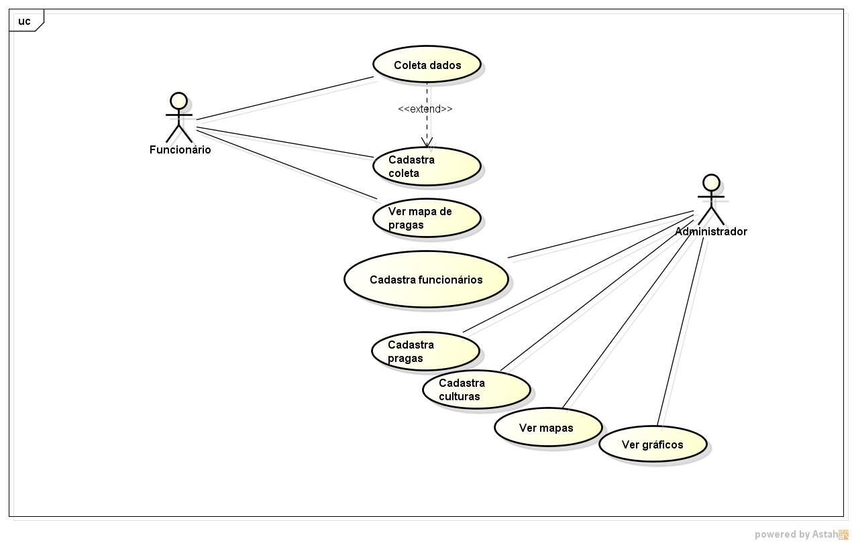

#### Atores

|  |  |  |
| --- | --- | --- |
|  | **Ator** | **Descrição** |
| 1 | Funcionário | Cadastra os focos de pragas encontrados e ver os mapas de pragas "não tratadas" e pragas "tratadas" e sua localização em tempo real na plantação. |
| 2 | Administrador | Cadastra as propriedades, as delimitações da propriedade, os talhões, as culturas existentes na propriedade e os tipos de pragas que podem ser encontradas para cada cultura, assim também como as pessoas autorizadas a usar o software. |
| 3 | Avaliador | Ver todos os mapas e gráficos |
| 3 |  |  |

### Requisitos

#### Prioridades dos Requisitos

Para estabelecer a prioridade dos requisitos, foram adotadas as denominações: essencial, importante e desejável. Abaixo temos a descrição de significado de cada uma dessas denominações:

|  |  |
| --- | --- |
| **Essencial** | É o requisito sem o qual o sistema não entra em funcionamento. Requisitos essenciais são requisitos imprescindíveis, que têm que ser implementados impreterivelmente. |
| **Importante** | É o requisito sem o qual o sistema entra em funcionamento, mas de forma não satisfatória. Requisitos importantes devem ser implementados, mas, se não forem, o sistema poderá ser implantado e usado mesmo assim. |
| **Desejável** | É o requisito que não compromete as funcionalidades básicas do sistema, isto é, o sistema pode funcionar de forma satisfatória sem ele. Requisitos desejáveis são requisitos que podem ser deixados para versões posteriores do sistema, caso não haja tempo hábil para implementá-los na versão que está sendo especificada. |

#### Lista de Requisitos

[RF 01] - Gerenciar Culturas (cadastro básico).

[RF 02] - Gerenciar Pragas (cadastro básico).

[RF 03] - Identificar as Pragas possíveis para cada Cultura (cadastro básico).

[RF 04] - Gerenciar Propriedades.

[RF 05} - Gerenciar Usuários (Funcionários, Avaliadores e Administradores).

[RF 06] - Identificar as Culturas existentes para cada Propriedade.

[RF 07] - Registrar as infestações existentes na plantação.

[RF 08] - Registrar Tratamento do Foco de Infestação.

[RF 09] - Consultar Registros de Infestação realizados.

[RF 10] - Sincronização Coletas Realizadas.

[RF 11] - Gerar Gráficos de Pragas na Plantação.

[RF 12] - Gerar Gráficos de Evolução de Pragas na Plantação.

<Lista de **Requisitos Não Funcionais**>

#### Detalhamento dos Requisitos

**[RF 01] - Gerenciar Culturas**

Descrição: O sistema deve prover meios de gerenciar a lista de culturas que existem e / ou poderão existir nas propriedades que utilizarão o software, permitindo incluir, excluir e alterar a lista de culturas.

Cada cultura deverá ser cadastrada uma única vez no sistema e associada à propriedade que possui a mesma.

Para cada cultura deverão ser informados os seguintes dados: Nome da Cultura, Descrição da Cultura, Período de Plantio, Período Previsto para Colheita. Área total Plantada. Observações que se façam necessárias.

Uma cultura não poderá ser excluída ou alterada caso existe algum registro de apontamento de praga para a mesmo em qualquer propriedade.

Prioridade: Essencial.

**[RF 02] - Gerenciar Pragas**

Descrição: O sistema deve prover meios de gerenciar a lista de pragas que podem afetar as diversas culturas cadastradas para as propriedades que utilizarão o software, permitindo incluir, excluir e alterar a lista de pragas.

Cada praga deverá ser cadastrada uma única vez no sistema para que seja posteriormente associada às diversas culturas na qual ela poderá ocorrer.

Para cada praga deverão ser informados os seguintes dados: Nome da Praga, Nome Científico, Descrição da Praga, Ação possível para combater infestação.

Uma Praga não poderá ser excluída ou alterada caso existe algum registro de apontamento de praga para a mesmo em qualquer propriedade.

Prioridade: Essencial.

<Protótipo da Tela ou Relatório>

**[RF 03] - Identificar as Pragas possíveis para cada Cultura.**

Descrição: O sistema deve prover meios de gerenciar a lista de pragas que podem ocorrer em uma cultura, permitindo que se inclua ou exclua uma praga a mais para uma determinada cultura.

Cada cultura deverá ter uma ou mais pragas associadas e uma praga poderá estar associada a mais de uma cultura.

Para cada associação deverá ser registrada a data desta Associação e data da Inativação caso se deseje inativar a associação futuramente.

Uma associação não poderá ser excluída caso existe algum registro de apontamento desta praga para a cultura.

Prioridade: Essencial.

<Protótipo da Tela ou Relatório>

**[RF 04] - Gerenciar Propriedades.**

Descrição: O sistema deve prover meios de gerenciar a lista de propriedades que serão monitoradas pelo sistema, permitindo que se inclua ou exclua uma propriedade a mais.

Cada propriedade deverá ter os seguintes dados: Nome da Propriedade, Localidade, Cidade, UF, País, Nome do Responsável ou Administrador, Telefone do Responsável oi Administrador, Nome no Proprietário, CPF, Telefone do Proprietário, Agrônomo ou Técnico Agrícola Responsável.

Uma associação não poderá ser excluída caso existe algum registro de apontamento para esta propriedade.

Caso não exista nenhum apontamento e se exclua uma propriedade, todas as associações com culturas deverão ser excluída automaticamente.

Prioridade: Essencial.

<Protótipo da Tela ou Relatório>

**[RF 05] - Gerenciar Usuários.**

Descrição: O sistema deve prover meios de gerenciar a lista de Usuários que utilizarão os sistemas atribuindo a cada um o perfil do mesmo, permitindo que se inclua, exclua ou altere os dados de cada usuário.

Cada propriedade deverá ter os seguintes dados: Nome para Login, Nome Completo do Usuário, CPF, Data da Ativação/Reativação, Data da Inativação.

Um usuário só poderá ser excluído se não tiver nenhum apontamento de praga realizado pelo mesmo, caso contrário ele deverá ser Inativado, deixando de ter acesso ao sistema, mas permanecendo cadastrado no sistema para efeito histórico.

Prioridade: Essencial.

<Protótipo da Tela ou Relatório>

**[RF 06] -** **Identificar as Culturas existentes para cada Propriedade.**

Descrição: O sistema deve prover meios de gerenciar a lista de culturas que existem em uma propriedade, permitindo que se inclua ou exclua uma cultura a mais para uma determinada propriedade.

Cada propriedade deverá ter uma ou mais culturas associadas a mesma.

Para cada associação deverá ser registrada a data desta Associação e data da Inativação caso se deseje inativar a associação futuramente.

Uma associação não poderá ser excluída caso existe algum registro de apontamento desta praga para a cultura.

Prioridade: Essencial.

<Protótipo da Tela ou Relatório>

**[RF 07] -** **Registrar as infestações existentes na plantação.**

Descrição: O sistema deve prover meios de se registrar a existência de focos de infestação de pragas na plantação.

Para cada registro deverão ser informados os seguintes dados: Nome da Fazenda, Nome da Cultura, Praga identificada, Infestação (Pequena, Média ou Alta), Localização (coordenadas, capturada automaticamente), Data e hora do registro (capturada automaticamente), Usuário que realizou o registro (capturado automaticamente).

Opcionalmente poderá ser capturado e armazenada a Foto da Infestação, e informados: Tratamento (Sim/Não) e Data e hora do Tratamento e Tipo de Tratamento realizado.

Prioridade: Essencial.

<Protótipo da Tela ou Relatório>

**[RF 08] -** **Registrar Tratamento do Foco de Infestação.**

Descrição: O sistema deve prover meios de se registrar se a infestação identificada foi tratada ou não, a data e hora do tratamento e o tipo de tratamento.

O registro do tratamento do foco de infestação poderá ser feito em dois momentos:

* No momento do registro do foco de infestação, simplesmente completando a informação do registro de infestação com os dados do tratamento.
* Posteriormente, utilizando a funcionalidade de Consulta de Registros dos Lançamentos de Infestação e clicando sobre o lançamento que se deseja alterar, ele abrirá permitindo a complementação dos dados com as informações sobre o tratamento.

No momento do registro do tratamento, serão informadas a Data e Hora do Tratamento (capturada automaticamente) e o Tipo de Tratamento realizado.

Prioridade: Essencial.

<Protótipo da Tela ou Relatório>

**[RF 09] -** **Consultar Registros de Infestação realizados.**

Descrição: O sistema deve prover meios de seja realizada uma consulta de todos os registros de infestação armazenados no dispositivo móvel, exibindo uma lista dos mesmos.

Nesta lista de lançamentos, deverá ser permitido a edição de um registro selecionada para o apontamento dos dados do tratamento.

No momento do registro do tratamento, serão informadas a Data e Hora do Tratamento (capturada automaticamente) e o Tipo de Tratamento realizado.

Prioridade: Essencial.

<Protótipo da Tela ou Relatório>

**[RF 10] -** **Sincronização das Coletas Realizadas.**

Descrição: O sistema deve prover meios de seja realizada a sincronização entre os dados do dispositivo móvel e o módulo web.

O processo de sincronização terá dois sentidos.

* Primeiramente os dados do dispositivo móvel relativos aos apontamentos serão repassados para o módulo web alimentado a base de dados completa. Caso o registro já tenha sido sincronizado anteriormente, os dados serão atualizados, caso contrário os dados serão inseridos na base de dados completa.
* Numa segunda etapa, os dados de Propriedades, Culturas, Pragas e Usuários (somente perfil Funcionários) serão repassados do módulo web para o dispositivo móvel.

Nesta segunda etapa da sincronização somente os dados ativos e que sejam necessários para exibição e sincronismo serão atualizados no dispositivo móvel e será uma substituição pura e simples da base de dados lá existente pela nova.

Prioridade: Essencial.

<Protótipo da Tela ou Relatório>

**[RF 11] -** **Gerar Gráficos de Pragas na Plantação.**

Descrição: <descrição do caso de uso>

Prioridade: Essencial.

<Protótipo da Tela ou Relatório>

**[RF 12] -** **Gerar Gráficos da Evolução de Pragas na Plantação.**

Descrição: <descrição do caso de uso>

Prioridade: Essencial.

<Protótipo da Tela ou Relatório>

#### Diagrama de Casos de Uso

#### Diagrama de Classes do Projeto

## Participantes dos Projetos

### Stakeholders Externos

|  |  |  |  |
| --- | --- | --- | --- |
|  | **Nome** | **Telefone** | **e-mail** |
| 1 |  |  |  |
| 2 |  |  |  |
| 3 |  |  |  |
| 4 |  |  |  |

### Equipe

|  |  |  |  |
| --- | --- | --- | --- |
|  | **Nome** | **Telefone** | **e-mail** |
| 1 | Suéliton dos Santos Silva |  |  |
| 2 | Washington da Silva Ribeiro |  |  |
| 3 | Joane Gonçalo Rocha |  |  |
| 4 | Larisse Savannah |  |  |
| 5 | Joffrey Peyrac |  |  |
| 6 | André Gomes |  |  |
| 7 | João Gabriel Quaresma |  |  |

## Entregas

### Premissas

<Premissas>

### Restrições

<Restrições>

### Grupos de Entregas

<Grupos de Entregas>

### EAP



## Riscos

|  |  |  |  |  |
| --- | --- | --- | --- | --- |
|  | **Risco** | **Responsável** | **Ação** | **Atuação do Responsável** |
| 1 |  |  | <Evitar> |  |
| 2 |  |  | <Transferir> |  |
| 3 |  |  | <Mitigar> |  |
| 4 |  |  | <Aceitar> |  |

## Cronograma

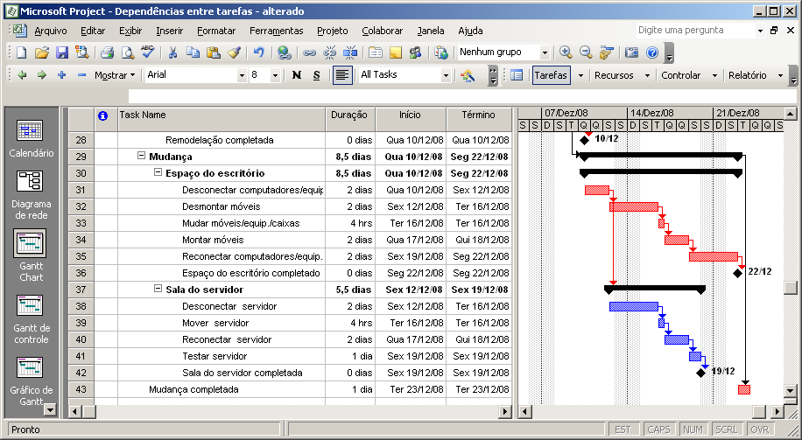

## Custos

<Pode ser conseguido através do Project com a adição da coluna de custos ou feita uma lista com custos por entrega>

|  |  |  |  |
| --- | --- | --- | --- |
|  | Entrega | Custo da Entrega | Sub-Total |
| 1 |  |  |  |
| 2 |  |  |  |
| 3 |  |  |  |
| 4 |  |  |  |
|  |  |  |  |
|  |  | **Custo Total do Projeto** | **R$** |